**Propuesta 197**

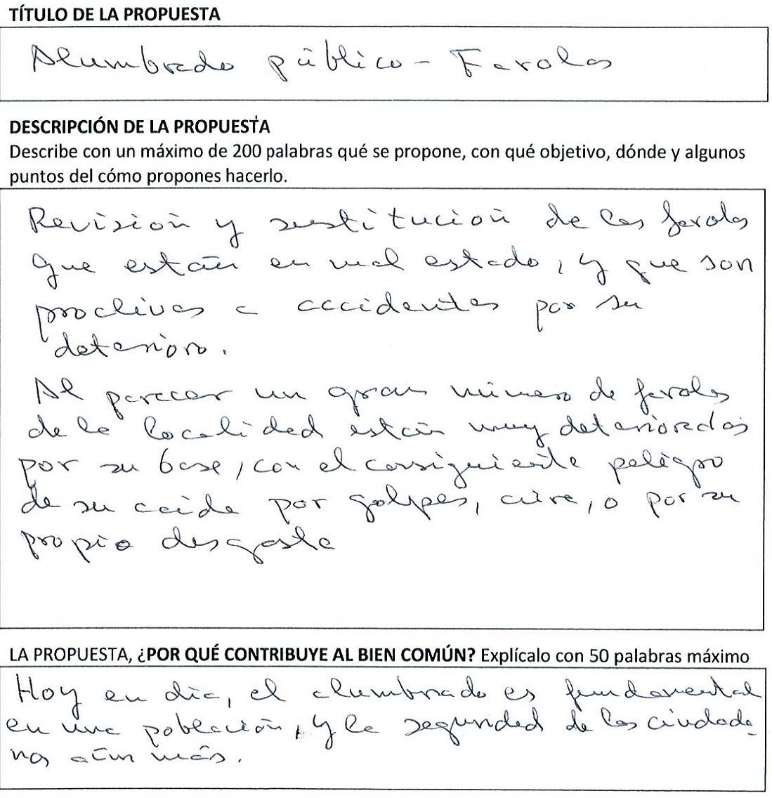

Mesa técnica:

|  |  |
| --- | --- |
| Válida o no válida * | VALIDO |
| Áreas que afecta | VIAS PUBLICAS |
| Área responsable | INFRAESTRUCTURAS |
| Coste aproximado | 15000 |

* Si no es válida explicar el motivo